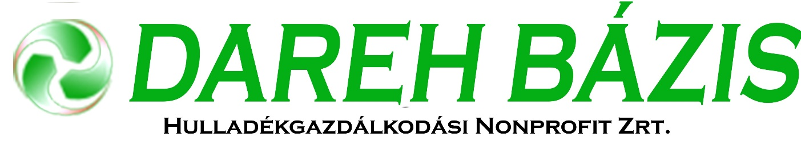

ÜGYFÉLFOGADÁS RENDJE
- Bélmegyer-
- hulladékszállítás –

Ügyfélkapcsolati pont helyszíne: 5643 Bélmegyer, Petőfi utca 2.
Polgármesteri Hivatal épületében
Ügyfélfogadási idő:

2020. június | Nap megnevezése | Időpont
16. | Kedd | 9:30-10:30h

Ügyfélszolgálati időn kívül az alábbi központi elérhetőségeken várjuk megkeresését:
Telefonon: +36/66/447-150
E-mail-ben: ugyfelszolgalat@grnkft.hu
Személyesen vagy postai úton: 5600 Békéscsaba, Kinizsi u. 4-6. (hétfő és szerda: 8:00-15:00 h, csütörtök: 7:00-19:00 h)
A hulladékszállítási információkról és ügyintézésről a www.dareh.hu oldalon tájékozódhat.
DAREH BÁZIS Hulladékgazdálkodási
Nonprofit Zrt.

